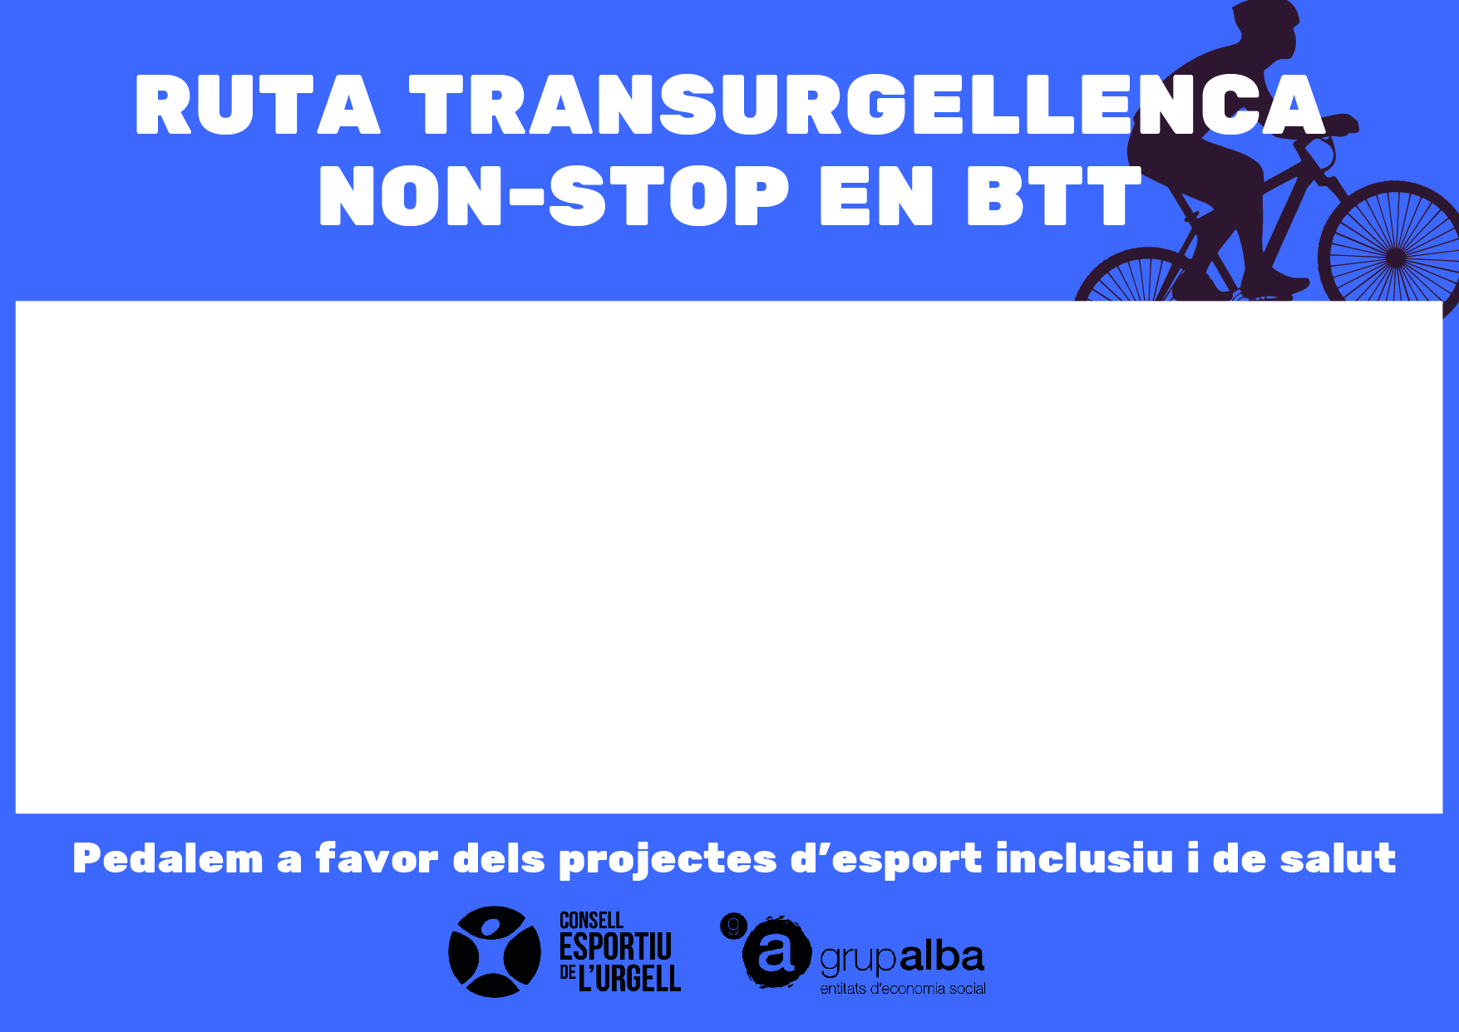

PERSONALITZA AMB EL TEU NOM